哈尔滨工业大学

导航原理作业

姓 名 尉前进
学 号 1170400423
院 （系） 航天学院
学 科 自动化

1卫星导航技术发展简史与概述

1.1填空题
- GPS的英文全称是 Global Positioning System ，中文全称是 全球定位系统 。
- 部署GPS的国家是 美国 。 部署GLONASS的国家是 俄罗斯 ，目前正在开发部署Galileo系统的组织是 欧洲 ，我国部署的卫星导航系统是 北斗系统 。
- GPS能够提供的两种服务分别称之为 PPS 、 SPS 。所对应的伪随机码分别称为 军用 码和 民用 码。
- GPS的基本功能是 定位、测速、授时（输出PTV） 。
- 根据NASA对GPS服务区域的划分，陆地应用是指被GPS信号波束主瓣覆盖的区域，为大约距离地面 3000 km以内的应用。

1.2选择题
7. GPS和北斗系统能够提供 B 的定位服务。
A. 亚太地区 B.全球范围 C. 北美地区 D. 欧美地区

8. GPS 是由 A 控制的。
A.美国国防部 B.俄罗斯国防部 C.欧盟 D. 民间组织

9. 随着运行时间的增长，GNSS的定位误差 C 。
A.不断增加 B.不断减小 C. 不随时间发生积累 D. 先减小，再增加

10. GPS提供的SPS是 B 。
A.收费的 B.免费的 C.只允许政府特许用户使用的 D.部分服务需要收费的

11. GPS接收机工作时， D 发射信号。
A.需要不断向外 B. 偶尔向外 C. 需要经常向外 D. 不需要向外

1.3简答题
13. GPS与惯导、天文导航、其它无线电导航相比，优点有哪些？
与无线电导航系统相比，有效区域广，具有全球定位的能力；与惯导比：误差不随时间积累；与天文导航比：全天候

14. 当前可以独立运行的卫星导航系统有哪些？
1.北斗卫星导航系统
2.美国GPS
3.俄罗斯的格洛纳斯
4.欧盟的伽利略系统

2卫星导航原理——预备知识

2.1填空题
- GPS所使用的时间基准是 GPS系统时 ，定位的参考坐标系为 WGS-84 。
- GPS系统时的计时形式是 星期数+秒数 。
- WGS-84参考椭球面上一点P₀所处的纬度是指 地理垂线 与赤道平面之间的夹角。
- GPS是由 卫星星座（空间区段） 、 地面控制/监视网络（操作控制区段） 、 用户接收设备（用户设备区段） 组成的。
- GPS卫星的轨道周期约为 11小时58分钟 。
- GPS卫星距地面高度大约 2 万公里。

2.2选择题
8. GPS系统时是 A 的。
A. 均匀、无闰秒 B. 均匀、但有闰秒 C. 不均匀、无闰秒 D. 不均匀、有闰秒

9. GPS能够直接给出的定位高度是 C 。
A. 大地起伏 B. 相对高度 C. 飞行高度 D. 当地海拔

2.3简答
- WGS-84参考椭球体表面上某点P所处卯酉圈指的是什么？该处卯酉圈曲率半径如何计算？
过P点的夘酉圈：以过P的子午圈切线为法线的平面与参考椭球体的交线
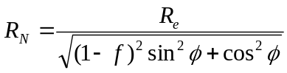称为该点的夘酉圈曲率半径
其中为纬度
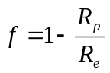
由一系列相关的方程即可解出这些值

3 GPS系统组成与信号结构

3.1填空
- C/A码基码速率1.023MHz，长度1023bit，周期 1 ms，C/A码周期对应空间传播距离大约为 300 km。
- 由n级移位寄存器构成的M序列的长度是 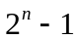 。
- C/A码由两个 10 级反馈移位寄存器产生。每星期日子夜零点，寄存器全置1。
- 从GPS卫星导航电文提供的参数中， 能够 （能够/不能）计算卫星的位置， - 能够 （能够/不能）计算用户与卫星之间的伪距。
- 北斗系统的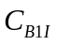和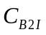码发生器是由 11 级移位寄存器构成。
- 规定了北斗系统空间星座与用户终端之间公开服务信号的相关内容的最重要的两个文件分别是
《北斗系统空间信号接口控制文件公开服务》 和 《北斗系统公开服务性能规范》 。它们是由
中国卫星导航系统 管理办公室公布的。
- 北斗系统广播差分增强信号的卫星是 GEO （MEO/IGSO/GEO）卫星。
- 北斗系统定位的参考坐标系为 CGCS2000（中国2000大地坐标系统） 。

3.2选择题
- 产生C/A码的两个反馈移位寄存器在 B ，寄存器全置1。
A. 每星期一子夜零点 B. 每星期日子夜零点
C. 每星期六子夜零点 D. 每星期一正午
- 将主控中心计算的星历上行发射给GPS卫星的是 A 。
A. 注入站 B. 监测站 C. 跟踪站 D. 基站
- 监测站除了接收GPS信号外，还需采集 A 。
A. 大气数据 B. 当地水文数据
C. 紫外线照射 D. 大气核试验数据
- 以下哪一个不是从导航电文中获得的？ D
A. 电离层修正参数 B. 卫星钟误差修正参数
C.星历基准时间 D. 信号从发射到接收的传播时间
- GPS卫星导航电文的第4、5子帧的数据块存储的是 C 。
A. 星历 B. 卫星钟误差校正参数 C. 历书 D.本卫星的概略星历

3.3简答题
- 请简要叙述GPS卫星发射信号的构成。
GPS卫星发射的信号包括载波、扩频码、导航电文三部分。
载波频率有2个：
L1：频率1575.42MHz；波长：19.03cm
L2：频率 1227.6MHz； 波长：24.42cm
原因：有助于消除电离层引起的延迟误差
扩频码：伪随机码（PRN）
C/A码：基码速率：1.023MHz，长度1023bit,周期1ms,码历元对应293.1m,C/A码周期对应300km。
P码：基码速率：1.023MHz，周期7天，无法像C/A码那样搜索，只能由C/A码辅助捕获。AS启动后P码被加密为Y码。
导航电文：每帧电文的长度1500bit,播发速率50bit/s,用时30s。
- 右手直角坐标系a绕z轴逆时针旋转 角得到b系，请写出a系到b系的过渡矩阵，并给出空间中定点p从a系坐标变换的b系坐标的坐标变换矩阵(注意是从旧坐标到新坐标的变换矩阵)。
过渡矩阵：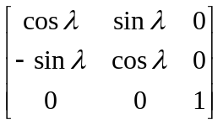
坐标变换公式：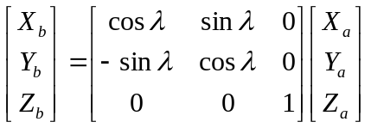

4 GPS定位测速原理

4.1 填空
- GPS并不是通过位置差分来测速的，而是通过测量估计多普勒频移 来实现对速度的测量。
- GPS测量的伪距除了包含接收机与卫星之间的真实几何距离外，还包含 距离差距 。
- 描述GPS性能的一个关键参数是精度因子（DOP），除了描述总误差的GDOP外，还可细分为 位置精度因子PDOP 、 水平精度因子HDOP 、 垂直精度因子VDOP 、 时间精度因子TDOP 。精度因子的大小是受 星座形状 影响的。
- 差分技术可以有效的提高系统定位精度，目前使用过的差分技术有（写出3种即可）
局域差分 、 广域差分 、 广域增强系统（WAAS） 。
5. 以下哪一个是单天线GPS接收机无法获得的？D
A. 接收机位置 B. 接收机速度 C. 接收机时钟误差 D. 接收机姿态

4.2 简答题
6.GPS接收机如何进行定位？
答：1.获得导航电文同时可得信号离开卫星时卫星钟读数与信号到达接收机时接收机时钟读数之差。
- 利用时间差，求出伪距，对第i颗卫星进行观测，可得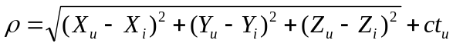
- 对至少四颗星进行观测，求解位置。
7.GPS接收机如何进行测速？
1.GPS不用位置差分方法求速度
GPS通过估计多普勒频移进行速度测量。
令 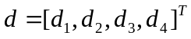
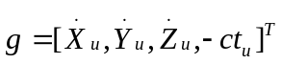
得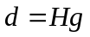
速度求解 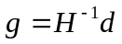

5 GPS性能
- GPS的缺点有哪些（答出3点即可）
1.采样历元之间的导航存在问题
2.GPS天线受到遮挡时的导航易受影响
3.GPS接收机收到干扰时
4.易受射频干扰
- 车载导航系统在城市中运行时经常发生导航卫星信号丢失，定位误差增大的情况，这种被称为“城市峡谷效应”的现象是由 城市高楼等建筑将GPS信号遮蔽 造成的。

